

|  |  |  |  |  |  |
| --- | --- | --- | --- | --- | --- |
| Liisa-Ly Pakosta  justiitsminister  info@just.ee | Teie |  | 20 | a nr |  |
| Meie | 23.08 | 2024 | a nr |  |

Lugupeetud Liisa – Ly Pakosta

Kooli 2a, Jõhvi aadressil asuvad Viru Maakohus, Tartu Halduskohus, Viru ringkonnaprokuratuur ja Viru kriminaalhooldusosakond.

Viru Maakohus ja Tartu Halduskohus leiavad, et Jõhvi kohtumaja (Kooli tn 2a, Jõhvi) on vajalik, et tagada õigusemõistmise kättesaadavus piirkonnas.

Hoone kinnisvarakulu

Kooli 2a, Jõhvi kinnisvara kulud on järgmised:

|  |  |  |  |  |
| --- | --- | --- | --- | --- |
| Kooli 2a Jõhvi | **2024** | | **2025** | |
| rent | käibemaks | rent | käibemaks |
| Viru MK | 480 587 | 105 729 | 465 630 | 102 439 |
| Tartu HK | 40 200 | 8 844 | 38 939 | 8 567 |
| Kokku | 520 787 | 114 573 | 504 569 | 111 005 |

Viru Maakohus

Viru Maakohtus on kolm kohtumaja – Narva, Jõhvi ja Rakvere. Tööjaotusplaani alusel on kohtumajade teeninduspiirkonnad on järgmised:

1) Jõhvi kohtumaja - Ida-Viru maakond, välja arvatud Narva linn, Sillamäe linn, Narva-Jõesuu linn;

2) Narva kohtumaja – Narva linn, Sillamäe linn, Narva-Jõesuu linn;

3) Rakvere kohtumaja – Lääne-Viru maakond.

Jõhvi kohtumajas töötab 47 inimest, so 35% Viru Maakohtu personalist (kokku 136 inimest). Meie inimesed ei tööta tihti majas, mis on nende alaline teenistuskoht, aga kohas, mis on nende jaoks kodule lähemal. Jõhvis töötab 9 kohtunikku (32% kohtunikest), 11 kohtujuristi (39% juristidest, konsultantidest), 9 istungisekretäri (41% istungisekretäridest), 5 referenti (36% referentidest), 4 tõlki (17% tõlketeenistuse tõlkidest), 4 kordnikku (40% kordnikest), 5 kohtuülesel ametikohal olevat isikut (kommunikatsioonijuht, vanemkordnik, kantselei juhtaja, personali juht, tõlgete koordinaator). 47 inimesele töökoha tekitamine Narva või Rakvere majas on võimatu, kuna kummaski majas ei ole vaba büroopinda.

Viru Maakohtusse saabunud asjad jaotatakse kohtumajade ja kohtunike vahel vastavalt kinnitatud tööjaotusplaanile. Süüteoasju kohtuüleselt ei jagata, v.a üksikutel juhtudel kohtu esimehe käskkirja alusel. Sellise jaotuse on tinginud ka politsei ja prokuratuuri töökorraldus, kelle jaoks on oluline kohtumaja lähedus menetluses osalevate isikute elukohale.

Jõhvi kohtumajja on kuuel kuul saabunud arvuliselt enam süüteo asju kui Narva või Rakvere kohtumajja (Joonis 1).

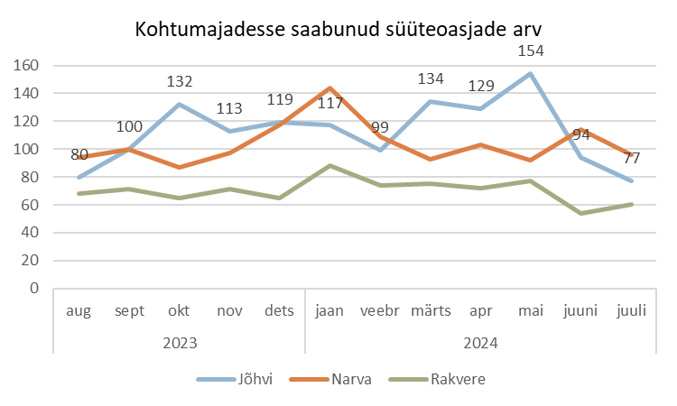

Joonis 1. Viru Maakohtu kohtumajadesse saabunud süüteoasjade arv perioodil 01.08.23 kuni 31.07.24

Süüteoasjades toimunud istungite arv varieerub kuude lõikes (Joonis 2). Keskmiselt toimus Jõhvi kohtumaja süüteoasjades 95 istungit kuus.

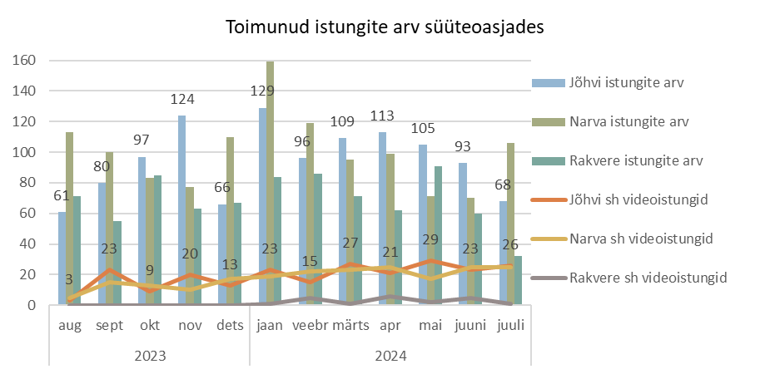

Joonis 2. Viru Maakohtu süüteoasjades toimunud istungid perioodil 01.08.23 kuni 31.07.24

Tsiviilasjad jagatakse vastavalt kohtumajade tööpiirkondadele, kohtunike spetsialiseerumisele ning osa asju vastavalt kohtunike koormusele kohtuüleselt. Kohtuülene jagamine võimaldab hoida kohtunike koormuse kogu kalendriaasta jooksul võimalikult ühtlasena.

Jõhvi kohtumajja on seitsmel kuul saabunud arvuliselt enam tsiviilasju kui Narva või Rakvere kohtumajja (Joonis 3).

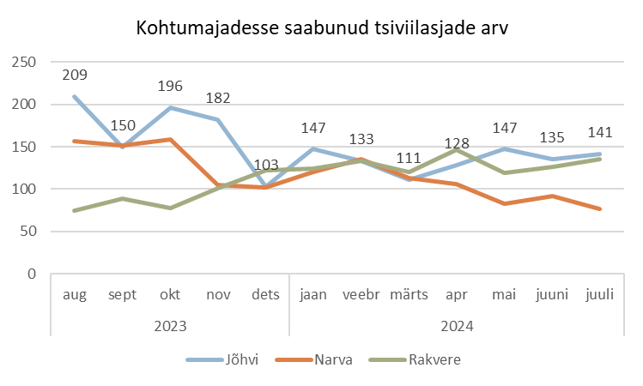

Joonis 3. Viru Maakohtu kohtumajadesse saabunud tsiviilasjade arv perioodil 01.08.23 kuni 31.07.24

Tsiviilasjades toimunud istungite arv varieerub kuude lõikes (Joonis 4). Keskmiselt toimus Jõhvi kohtumaja tsiviilasjades 41 istungit kuus.

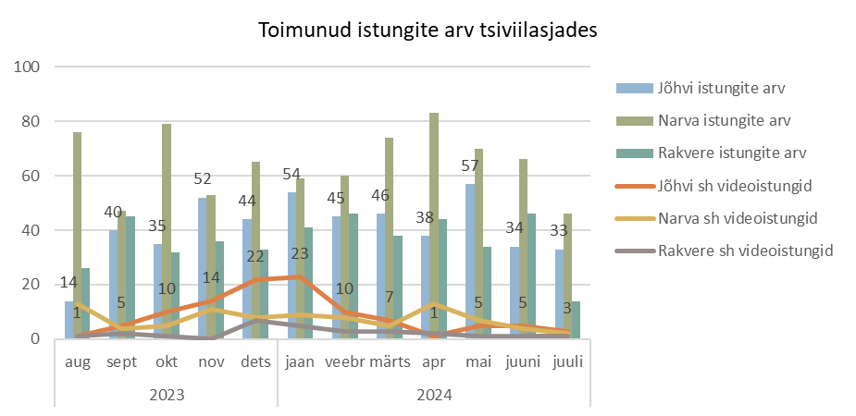

Joonis 4. Viru Maakohtu tsiviilasjades toimunud istungid perioodil 01.08.23 kuni 31.07.24

Arvestades süüteoasjades ja tsiviilasjades toimuvate istungite mahtu, siis ei ole võimalik nende jagamine Narva ja Rakvere majade vahel, kuna nendes majades ei ole selleks piisavalt ruumi.

Videoistungite korraldamine on takistatud nii asja olemusest (süüteoasjades üldmenetlus, lastega seonduvad vaidlused, kohtupoolne lepitamine vms), kohtuniku töökorraldusest kui ka videoseadmete piiratud võimekusest.

Tartu Halduskohus

Jõhvi kohtumajas asub ka Tartu Halduskohtu Jõhvi kohtumaja. Tartu Halduskohtu tööpiirkonnaks on Jõgeva maakond, Põlva maakond, Tartu maakond, Valga maakond, Viljandi maakond, Võru maakond, Ida-Viru maakond ja Lääne-Viru maakond[1], st umbes pool Eesti Vabariigi territooriumist. Tartu Halduskohtu kaks kohtumaja asuvad teineteisest 130 km kaugusel. Kuigi praeguseks ei eristata hiljutiste seadusemuudatuste tulemusena enam halduskohtu kohtumaju nende teeninduspiirkondade alusel, peab kohtuistung halduskohtumenetluse seadustiku § 129 lg 2 kohaselt toimuma kohtumajas, mis asub kõige lähemal kohale, mille järgi määratakse kohtualluvus. Sedavõrd ulatusliku tööpiirkonna puhul raskendaks ühe kohtumaja kaotamine menetlusosaliste juurdepääsu kohtule, kusjuures halduskohtupidamise puhul tuleb arvestada, et kohtusse pöördutakse oma õiguste kaitseks just avaliku võimu õigusvastase tegevuse tõttu.

Tartu Halduskohtu kohtumaja säilitamine Jõhvis on oluline ka riigi julgeolekupoliitilisest aspektist, arvestades asukohta Euroopa-Liidu idapiiri kõrval ning halduskohtu ülesandeid ebaseadusliku rände tõrjumisel. Samuti muukeelse elanikkonna suurt osakaalu Ida-Virumaal. Halduskohtu n-ö kohalolek just Kirde-Eestis on eeltoodut arvestades äärmiselt vajalik.

Tartu Halduskohtu Jõhvi kohtumajas töötab igapäevaselt 1 kohtunik, 2 istungisekretäri, 1 referent ja 1 kohtujurist ning lühemaajaliselt ülejäänud 2 Jõhvi kohtumaja kohtunikku. Samas kasutavad Jõhvi kohtumajas asuvat kohtusaali menetlusosalised vajadusel ka videoühenduse teel osalemiseks Tartu kohtumajas toimuvatest kohtuistungitest ning istungeid käivad pidamas ka Tartu kohtumaja kohtunikud. Võrreldes näiteks Tartu Halduskohtu Tartu kohtumajaga, on märgatav sealse piirkonna inimeste väiksem suutlikkus osaleda kohtumenetlustes digitaalselt (dokumentide elektrooniline esitamine, iseseisev osalemine videoistungil). Tartu Halduskohtu sissetulevate asjade hulk on kasvutrendis ning 2024. a asjade kasv on eelmise aastaga võrreldes 29%, mis hõlmab samas mahus ka tööd Jõhvi kohtumajas.

Kokkuvõttes leiavad Viru Maakohus ja Tartu Halduskohus, et Jõhvi kohtumaja sulgemine ei ole võimalik. Juhul, kui teoreetiliselt kaaluda selle plaani rakendamist, siis on kindlasti vajalik ehitada Narva kohtumaja, mis mahutaks inimeste töökohad ja tagaks võimaluse pidada kõik vajalikud istungid.

Lugupidamisega

Liina Naaber-Kivisoo

Viru Maakohtu esimees

Mario Metsoja

Viru Maakohtu direktor

Sirje Kaljumäe

Tartu Halduskohtu esimees

Tiina Ereb

Tartu Halduskohtu direktor

1. Justiitsministri 27. oktoobri 2005. a määruse nr 45 „ Maa- ja halduskohtute tööpiirkonnad“ § 2 p 2